**江苏省仪征中学2024-2025学年度第二学期高一历史学科导学案**

**第3课 中古时期的欧洲**

**第2课时**

研制人：杨轻抒 审核人：赵帮群

班级： 姓名： 学号： 授课日期：2025.2.25

**【课标要求】**

通过了解中古时期欧洲地区的不同国家、民族、宗教和社会变化，认识这一时期欧洲各区域文明的多元面貌。

**【课前自主学习】**

一、中古西欧的王权、城市与教会

1.王权的强化

（1）趋势：封建制初期，权力分散，王权软弱。中古中后期，西欧各国王权有不同程度的________。

（2）原因：国王作为国家名义上的最高统治者，被视为最高的领主，拥有高于一般封臣的权力。社会环境逐渐稳定，经济增长。

（3）表现：到15世纪末，__________、法国、西班牙和葡萄牙的王权逐步强化。

（4）影响：为________________的发展奠定了基础。

2.城市的兴起

（1）条件：随着西欧封建社会走向稳定，____________获得一定发展；耕地面积增加；工商业逐渐复兴和繁荣。

（2）兴起：10—11世纪逐步兴起。

（3）特征

①经济：位于封建主的土地上，主要居民是手工业者和商人，他们以________为基本谋生手段。

②政治(争取自治权的斗争)

|  |  |
| --- | --- |
| 原因 | 封建主的统治对________的生产和经营活动造成影响 |
| 过程 | 通过与封建主谈判、金钱赎买、武装暴动的方式赢得一定程度的________ |
| 影响 | 有利于城市经济的发展；兴办________，培养人才；支持王权，一定程度上促进了国王的统一事业 |

3.基督教会

（1）特权

|  |  |
| --- | --- |
| 经济 | 拥有大量庄园和广袤________，并向教徒征收________ |
| 政治 | 最大的有组织的力量，形成了从教皇到各级神职人员的__________ |
| 思想 | 控制着人们的精神生活，束缚了人性的发展 |

（2）地位：利用强大的经济力量和宗教势力，在中古西欧占有举足轻重的地位。

**【重难点化解】**

材料 在西欧城市重新兴起和工商业迅速发展的过程中，市民阶层形成了，商人和银行家作为市民阶层的上层，发展为早期的资产阶级。

市民反对封建割据，反对领主特权，支持国家统一和王权强化。而建立新城市符合国王们削弱诸侯势力的政治考虑，因而国王成为城市的长期盟友。国家出现了不与封土相联系的官吏；市民阶级开始参与政治。

城市的兴起和繁荣，产生了市民日常需要的世俗文化和世俗教育，文化教育不再为教士所垄断，大学的兴起被认为是欧洲中世纪教育“最美好的花朵”

——摘编自《世界中古史》

问题：分析西欧城市兴起对西欧历史发展产生的影响。

**【课后巩固练习】**完成高一历史学科作业

**【反思感悟】**

**江苏省仪征中学2024-2025学年度第二学期高一历史学科作业**

**第3课 中古时期的欧洲**

**第2课时**

研制人：杨丽娟 审核人：赵帮群

班级： 姓名： 学号： 日期：2025.2.25作业时长： 25分钟

**一、选择题**

1.“博洛尼亚大学处于意大利北部，11世纪时此处过往商旅络绎不绝，商业纠纷时有发生，诉讼案件不断，所以该校一直以法学著称；此后该校还经常与市政府当局和其他市民接触，成立了市民团体。”这段材料意在强调中世纪的大学

A.顺应了社会发展的需要 B.得到了封建统治者的支持

C.推动了市民阶层的出现 D.具有较大的自治和管理权

2.恩格斯在《德国农民战争》中指出：“中世纪完全是从野蛮状态发展而来的.……教会的教条同时就是政治信条，圣经词句在各个法庭都具有法律效力。”从中可以看出，当时基督教

①维护了欧洲封建主的统治   ②具有一定的社会教化功能

③是西欧社会唯一文化符号   ④严重地束缚了人性的发展

A.①②③ B.①②④ C.②③④ D.①③④

3.12世纪，以教学和写作为职业的知识分子开始在西欧大量出现，人们对接受教育的认同、对追求艺术的愿望以及继承古典文化的热情不断升高。古希腊和古罗马文化在这一时期被重视，文学艺术得以长足发展。导致这一现象的主要因素是

A.城市兴起和发展 B.基督教会垄断教育

C.王权的不断强化 D.资本主义萌芽出现

4.12、13世纪时，西欧越来越多的城市与国王结成同盟，即国王授予城市具有法律意义的“特许状”。通过特许状，城市的市民不再负担封建义务，他们拥有自己立法、司法和征税、铸币等 权利，城市以金钱和人力支持国王。这表明，西欧城市自治

A.促进了封君封臣制度的产生 B.符合国王权力加强的需要

C.得益于近代民族国家的支持 D.源于新型生产方式的推动

5.有学者指出法兰克王国的国王既要遵循“祖宗之法”，又要受基督教“神意”的影响，因此国王没有“至高无上”的优越感。在法兰克王国，各种习惯与观念体现出的是一种“神意+公平+正义”的普遍法则，而这个普遍含义就是包括君主在内的所有人的服从。这表明，法兰克王国

A.实行封君封臣制度 B.在治理上蕴含法治色彩

C.王权受到封臣约束 D.君主与臣民存在契约关系

6.中世纪的西欧城市，大多由选举产生的市长、总管（管理财政）、市政会、城市法庭四部分组成的市政机构，依据城市自我约定的章程，或领主赐予的特许状进行管理。这种状况

A.传承古代希腊城邦的管理模式 B.沿袭日耳曼人农村公社的传统

C.汇集了亚非文明各国政治经验 D.孕育近代政治文明的精神要素

7.中世纪西欧的封建社会在政治、经济抑或是文化上，都形成了二元对立的局面，诸如贵族与国王的对抗、乡村与城市的对立、灵界与世俗的对峙等。其主要原因是

A.城市商品经济发展 B.古典文明、日耳曼传统、基督教的融合

C.西欧民族国家形成 D.封君封臣与庄园农奴制度的兴起与发展

8.英国议会最初由封建教俗贵族组成，旨在协助国王解决财政困难。1265年骑士和城市市民代表首次参加议会，并于1341年起单独议事，最终组成议会下院。通过议会，国王在一定程度上获得了金钱和人力的支持，而议会亦可向国王提出请愿。关于中世纪英国议会，下列说法正确的是

A.国王可不经议会同意而加征新税 B.下院形成标志着君主立宪制建立

C.城市市民是国王联合的重要对象 D.贵族通过议会掌握了国家行政权

**【★选做】**9.“T－O”地图作为中世纪欧洲最常见的一种地图范式，表达了中世纪人们对世界的理解。右图是由德国牧师于1581年基于“T－O”地图神学的精神内核的抽象世界地图，以耶路撒冷为世界中心，将亚非欧三洲分别置于三个方向围绕耶路撒冷。这反映了

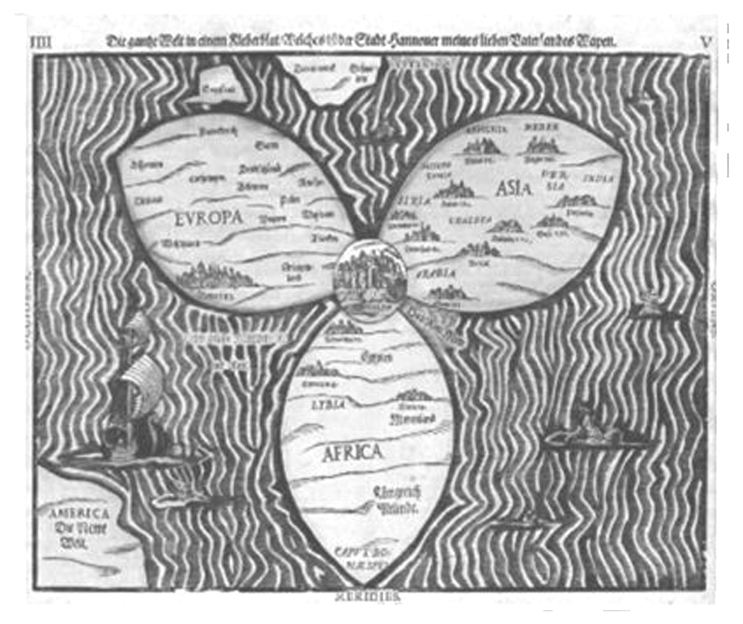

A.基督教神学对日常生活的影响 B.地图成为教会思想控制的工具

C.欧洲制图学有神权统治的烙印 D.基督教会垄断历史地理学研究

**【★选做】**10.中世纪中前期，地中海地区的主流通货是拜占庭帝国的苏勒德斯金币、阿拉伯帝国的第纳尔金币。自13世纪中叶起，佛罗伦萨的弗洛林金币和威尼斯的杜卡托金币取代它们，成为地中海贸易的主流通货。这一转变的原因是

A.意大利民族国家兴起 B.封建庄园制度的成熟

C.大量贵金属涌入欧洲 D.城市商品经济的发展

**二、非选择题**

**【★选做】**11.(15分）阅读材料，完成下列要求。

材料　罗马时代，城市是经济繁华与文化交融的舞台。社会阶层大致可分为贵族、平民及奴隶等三大类，其中贵族掌握了政治实权并掌控多数财富；相比之下，平民阶层较显弱势，由于各等级之间的沟壑难以逾越，因此罗马历史上的城市相对封闭。虽然古罗马帝国时期已有城市自治现象，拥有特定的自治权利，但罗马的城市自治并非享受充分自由，其政治权力仍然高度集中于中央政府。罗马帝国时期，城市的繁华昌盛成为引人瞩目的特色之一，城市经济状况则对整个帝国的繁荣影响重大。

至于中世纪的西欧自治城市，得益于中产阶级的壮大，这使得社会阶层更趋于均衡，流动机会相应提高，社会结构显得较为开放，此现象彰显出中世纪城市社会的生机与包容。中世纪欧洲西部的城市非常重视城市的自主权，这种独立不仅仅表现在政治制度，同样涵盖了经济层面。在中世纪的西欧，城市的自治为经济的自给自足奠定了基础，它们因商业与手工业的发展而迅速繁荣，成为一体化经济的核心，不再过度依赖中央政权。因此，城市经济富裕与否，主要取决于其内部运作情况，而非整个国家的整体形势，这种转变降低了城市对中央政府权力的依赖性，提升了经济的灵活度。一些城市不但兴办了大学，还以金钱和人力支持王权。

——摘编自杨婉嘉、王振霞《罗马帝国与中世纪西欧的自治城市比较研究》

（1）根据材料，概括指出罗马帝国时期的城市与中世纪西欧的自治城市的不同。（8分）

（2）根据材料并结合所学知识，分析中世纪西欧城市自治的影响。（7分）

**三、补充练习**

1.中古西欧城市工商业的发展需要更广大的市场和更便利的经济活动空间，往往以金钱或军队支持国王强化王权：城市的工商业活动，又有助于强化不同地区之间的经济和文化联累。由此可知，城市的兴起

A.削弱了基督教会在中世纪的思想控制 B.推动了城市自治和大学教育的发展

C.有助于王权的强化和统一国家的形成 D.摧毁了封建庄园农奴制的经济基础

2.教皇格列高利七世继任后,颁布敕令:只有教皇才能任命和废黜主教,如果有人从世俗界接受主教的职位,教廷将不予承认。这体现出

A.教权高于王权　 B.王权与教权平等

C.王权高于教权　 D.教权与王权互不干涉

3.基督教的修道院通过抄书、办学校、建图书馆三种方式,保存、整理、研究了古代文化遗产,并对其成员及周围地区的居民进行教育,培养了一批有初步文化素养的教职人员。该材料体现了中古时期基督教在欧洲的作用是

A.控制人们的思想 B.大肆进行宗教迫害

C.宣传人文思想 D.促进文化教育的发展

4.西欧中古时期,有的城市力量强大,很早开始自治且发展为独立的城市国家,如威尼斯;有的城市用金钱一次性赎买城市自治权;有的城市在与领主的激烈斗争中取得自治权;有的城市出现领主主动授予城市特权的情况。这些现象的出现

A.推动了资产阶级的壮大 B.体现了领主统治的衰败

C.根源于封建经济的发展 D.得益于斗争形式的多样

5.中古时期西欧的一幅壁画中,君主手执宝剑,教皇手握权杖,一前一后,坐在同一权力宝座之上。这反映出当时西欧社会政教关系的特征是

A.教皇拥有至高权威 B.君主控制了教会大权

C.教皇和君主权力互不干涉 D.教皇和君主相互依存利用